|  |  |
| --- | --- |
| Defect ID | SB-7 |
| Reporter | С.В. Гвоздев |
| Assignee | QA Lead |
| Affect version | 1.0 |
| Project | http://shop.bugred.ru |
| Component | UI, Front-end |
| Status | New |
| Severity | Critical |
| Priority | High |
| Summary or Title | В форме "корзина", можно совершить заказ при введении в поле "Телефон" спецсимволов |

**Preconditions**

В корзине есть 3 товара "Шортики 3"

**Description**

**Steps to Reproduce**

1. Перейти по ссылке http://shop.bugred.ru/shop/cart/index
2. Заполнить поле "Телефон" = (~!@#$%^&*()_+{} :”>?<Ё!”№;%:? *()_+/Ъ,/.,;’[]\
3. Заполнить поле "Адрес" =г. Москва ул Ленина д.1 кв. 1
4. Нажать на кнопку "Оформить заказ"

**Expected Result**

Рядом с полем "Телефон" появилась валидация "Пожалуйста, заполните это поле"

**Actual result**

Появилось сообщение, что заказ оформлен

Attachment: 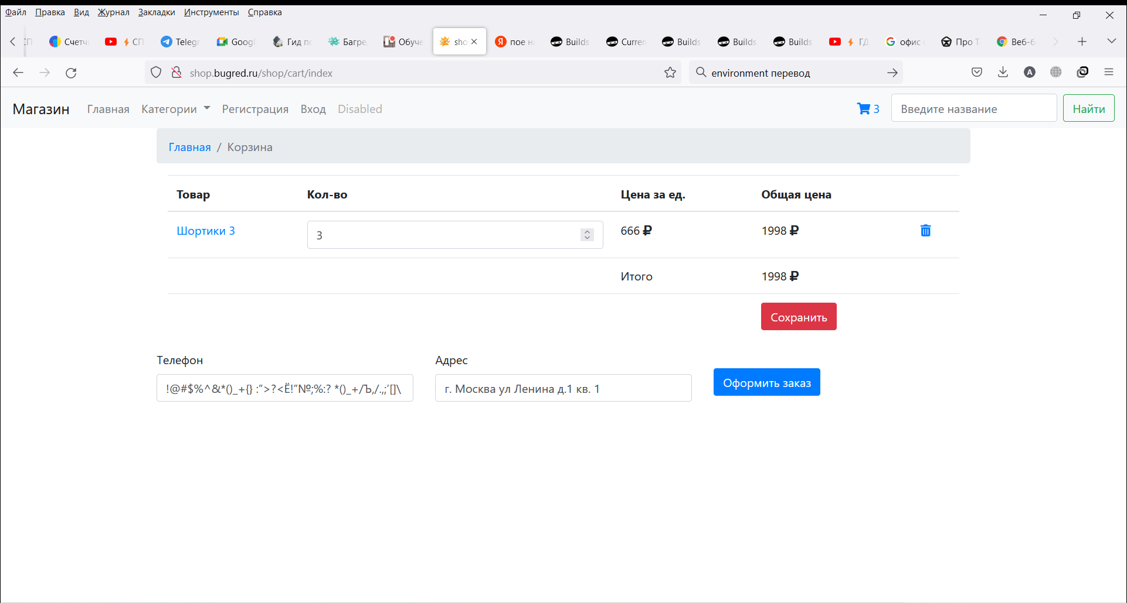

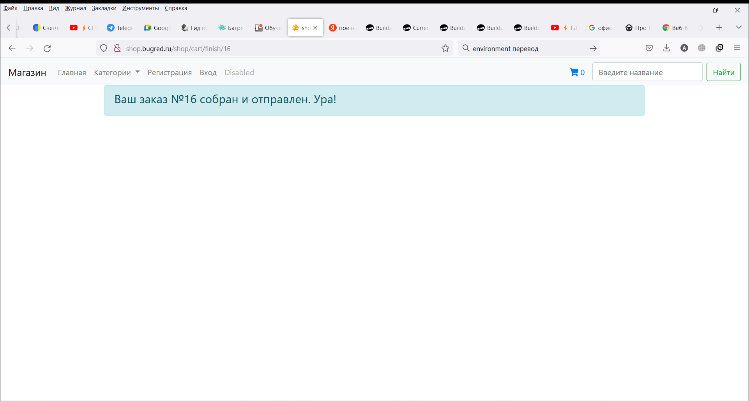

**Environment** — ПРОД / UAT - User Acceptance Testing

**Устройство** – Asus FX504G, модель Asus FX504GD-E41024T

**Operation system** - Windows - Версия 11

**Браузер** - Firefox - Версия 100